《BLM科学经营™：从战略到执行的对标提升与系统落地》
--第19期
主讲老师：方永飞
企业类型：不限
时间安排：2023年3月1日9:30至17:00；18:00-20:30
2023年3月2日9:30至16:30；18:00-20:30
2023年3月3日9:30至16:30
地点安排：杭州市文一西路522号西溪科创园8幢
参课费用：39800元/人

企业困扰
在全球化竞争愈演愈烈的当下，企业的战略决策至为关键
困扰1：战略执行与规划脱钩
困扰2：缺乏必胜的战略路径共识
困扰3：缺乏清晰的业务重点排序
困扰4：缺乏支撑战略执行落地的核心管理团队

成功案例
某行业头部企业
2021年11月，某头部集成电路企业，在打造一支素质过硬、能力过强的专业核心管理团队上遇到严峻挑战：
外部：疫情影响、竞争对手挑战
内部：核心经营管理人员不懂战略、视野窄、不懂科学管理、素质及能力弱
该企业负责人当时紧迫的认知就是：必须打造一支素质过硬、能力过强的专业学习型核心管理团队来支撑公司的战略的发展

光华建议
董事长带领核心高管团队 ，来一场帮助企业BLM系统落地战略到执行，科学经营的问题
- 用一套非常完整的战略规划方法论，从差距分析到项层设计
- 用一套可循环的战略规划工具，再到执行落地

成效
通过三个月学习 层层考核
- 战略进行复盘、迭代、改进
- 经营走向科学性、结构性、专业性
- 提升了专业核心管理团队素质、能力

BLM模型介绍
BLM分为三部分，最上面是领导力，公司的转型和发展。归根结底在内部是由企业的领导力来驱动。下面的两部分被称为战略和执行，一个好的战略设计自然会包含两部分，要有好的战略设计，同时要有非常强的执行，没有好的执行，再好的战略也会落空，但执行不是空谈，执行是需要具体内容来进行制成的。
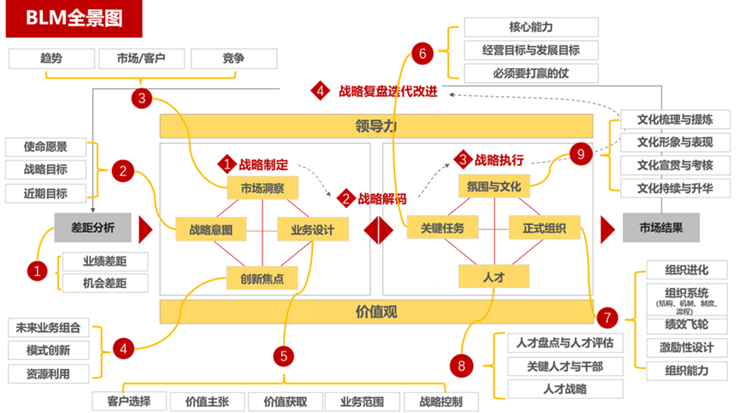

BLM是一个循环的过程，从顶层设计到落地执行，从效果反馈到优化更新，环环相扣，生生不息，实现了闭环管理，是一套可循环的战略规划工具。能够从领导力、价值观等各个方面帮助企业管理层实现系统成长。

BLM核心理念
BLM（业务领先模型）战略组织执行系统，核心科学经营三步走，一致性分析：避免结构性内耗的；对标提升：有章可循，少走弯路；一体化落地：同频共识，力出一孔。

光华王牌课3大亮点
- 战略训练
培养战略思维，洞察机遇，强化企业核心竞争力，奠定企业未来 5—10 年持续增长基石
- 组织升级
降低组织内耗，强化组织韧性，让组织有能力承接企业战略顺利落地执行，确保关键任务强势突围
- 重构领导力
培养战略领导力，塑造一批面向未来的导航者，赋能企业核心管理团队，统一顶层共识，力出一孔

企业收益
- 从战略、业务、组织能力为提升要点，系统化学习
- BLM步骤全程演练，深入撑握BLM科学经营在管理中的应用
- 应用每一阶段的参考模板对标落地
- 通过众多咨询落地的辅导案例、帮助学员撑握每一阶段工具和方法的应用
- “逼”出共同的思维框架和管理语言，形成战略和执行的合力

课程大纲 Outline

3天训战 + 2晚考试与辅导

- 战略思维
- 透过现象看本质——总结规律
- 战略与战术——升维认知，才能降维打击

- 领先的战略——战略意图
- BLM模型——“三把钥匙和一个钥匙环”
- 战略意图
- 企业愿景和目标（一、二）

- 领先的战略——市场洞察
- 市场洞察（一）（二）

- 领先的战略——创新焦点
- 领先的战略——创新焦点（一、二）

- 领先的战略——业务设计
- 领先的战略——业务设计（一、二）

- 管理百年
- 四次管理革命

- 领先的根本与陷阱
- V+模式：企业转型的“战略地图”和“实施路径”
- 令人振奋的前景
- 领先的根本：职业化创业精神
- 走向领先的三大陷阱

- 领先的执行——关键任务
- 关键任务

- 领先的执行——正式组织
- 正式组织内涵
- 压强原则与力出一孔
- 组织中的“熵增定律”及“耗散结构”理论
- 组织的体系化建设
- 组织架构搭建的核心按钮

- 领先的执行——人才
- 人才盘点与人才评估
- 关键人才与干部
- 人才战略

- 领先的执行——氛围与文化
- 文化氛围对企业绩效的影响
- 闻出团队味道的方法
- 文化建设四步法

- BLM 模型——领导力与价值观
- 领导力与价值观——“一把钥匙环”

方永飞
企业 BLM 科学经营™ 、绩效飞轮®首席专家

资历背景
- 光华商学 APP 创始人、共创会创始人、会长
- 光华-共创会 EMBA 教学长
- 浙江省第一批管理对标省级专家杭州市电商专委会副主任
- 原浙大、华科大、中大、川大主讲教授
- 曾被聘任为浙江大学主讲教授、浙江工业大学顾问、浙江科技学院创业导师、杭州市电子商务专家咨询委 员会副主任、广东省电子商务商会荣誉会长、《培训》杂志理事会理事等。
- 著有《绩效飞轮》《嬴在中层》《顶尖销售》《消费即创业》《回归经营》《自组织》《开放的力量》《人 才大厦》等畅销书籍。

服务企业
阿里巴巴国际网站、浙江吉利控股集团有限公司、艾康生物技术 (杭州) 有限公司、浙江百诚集团、中国建设银行“新经理人”管理培训、中国人寿保险公司等

学员评价
- 杭州齐亿科技，钟同学:课程生动有趣，便于理解；充实了本人的知识、见识，让本人对管理有了一些详细的了解；让我在课程中可以反思到近期在杭州公司管理中的不足，也有了一个大概的转变方向。
- 旭川化学，孙同学：专业性强，应用性强，对提升管理及思想转换有指导意义；受益匪浅，“听君一席话，胜读十年书”，感谢方总的精彩授课！
- 杭州南方赛珀工业，拜同学：课程生动有趣，容易理解；对管理的剖析，折射人生哲理。
- 武汉皖美工程机械，顾同学：方老师讲得特别精彩，不枯燥，生动形象，让人更有奋斗的精神与信心，学到很多实质性的东西。
- 杭州永大软件，宋同学：借用经典，引用书中内容，结合生活案例，用直接的语言描述，让人通俗易懂。
浙江中控流体技术，刘同学：课程内容丰富生动有趣，易于理解，感悟深刻，学习氛围良好。

联系方式：中企联企业培训网
咨询电话：010-62885261
联 系 人：潘洪利 13051501222
电子邮箱：phL568@163.com
网 址：www.zqLpx.com

报名回执

单位名称
发票抬头
公司地址
联系人 |  | 电话 |  |  | 手机
职务 |  | 传真 |  |  | E-mail
参会人数： 人 |  | 参会费用： 元 |  |  | 付款方式：□课前转帐 □现金
酒店预订委托 |  | □是 标双 间 标单 间
参加  学员  名单 | 姓名 | 职务 |  | 手 机 | E-mail

